Государственное учреждение Луганской Народной Республики
«Луганское дошкольное образовательное учреждение –
ясли – сад компенсирующего вида № 67 “Кристаллик»

Перчемли Евдокия Андреевна
воспитатель

Ромашковое поле
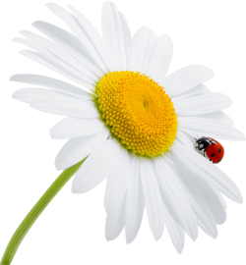

Каждый ребенок, познавая окружающий мир, старается отразить его в своей деятельности: в игре, в рассказах, в рисовании, в лепке и т.д. Прекрасные возможности в этом отношении представляет изобразительная творческая деятельность. Чем разнообразнее будут условия, способствующие формированию творческой среды, тем ярче станут проявляться художественные способности ребенка.
Рисование нетрадиционными техниками открывают широкий простор для детской фантазии, дает ребенку возможность увлечься творчеством, развить воображение, проявить самостоятельность и инициативу, выразить свою индивидуальность.
Нетрадиционные техники рисования являются замечательным способом создания маленьких шедевров. Оказывается можно создать соленую картинку, а ладошка может превратиться в голубого слоника. Серая клякса может стать деревом, а морковка с картошкой могут удивить необычными узорами.
Например, с детьми младшего дошкольного возраста можно использовать:
- рисование пальчиками
- рисование ладошками
- печать из ниток
- печать из картофеля или морковки.
С детьми среднего дошкольного возраста можно попробовать:
- отпечатки-картинки
- печать пластилином
- масляная пастель + акварель
- отпечатки листьев
- рисунки из ладошки
- рисование ватными палочками
- волшебные ниточки
- монотипия.
А с детьми старшего дошкольного возраста можно освоить более сложные техники:
- рисование мыльными пузырями
- рисование мятой бумагой
- рисование солью
- кляксография
- пластилинография
- граттаж
- фроттаж.
Каждая из этих нетрадиционных техник - это маленькая игра для ребенка. Использование этих техник позволяет детям чувствовать себя раскованнее, смелее, непосредственнее. Эти техники развивают воображение, дают полную свободу для самовыражения.

  - В нашей группе на окне,
Во зеленой во стране,
В расписных горшочках
Подросли цветочки.
Вот розан, герань, толстянка,
Колких кактусов семья.
Их польем мы спозаранку.
Я и все мои друзья.

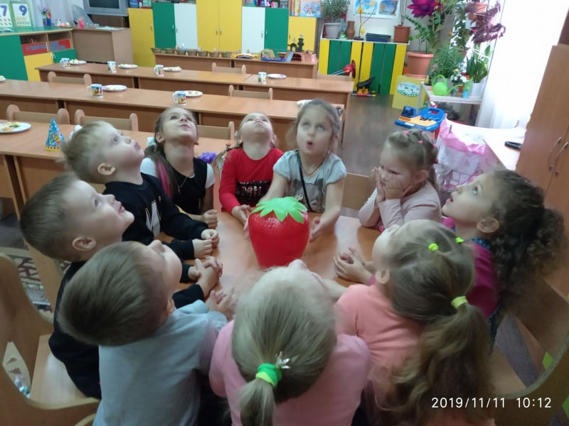

  - Погляди-ка, погляди-ка,
Что за красный огонек?
Это дикая гвоздика
Жаркий празднует денек.
А когда настанет вечер,
Лепестки свернет цветок,
"До утра! До новой встречи!" -
И погаснет огонек.
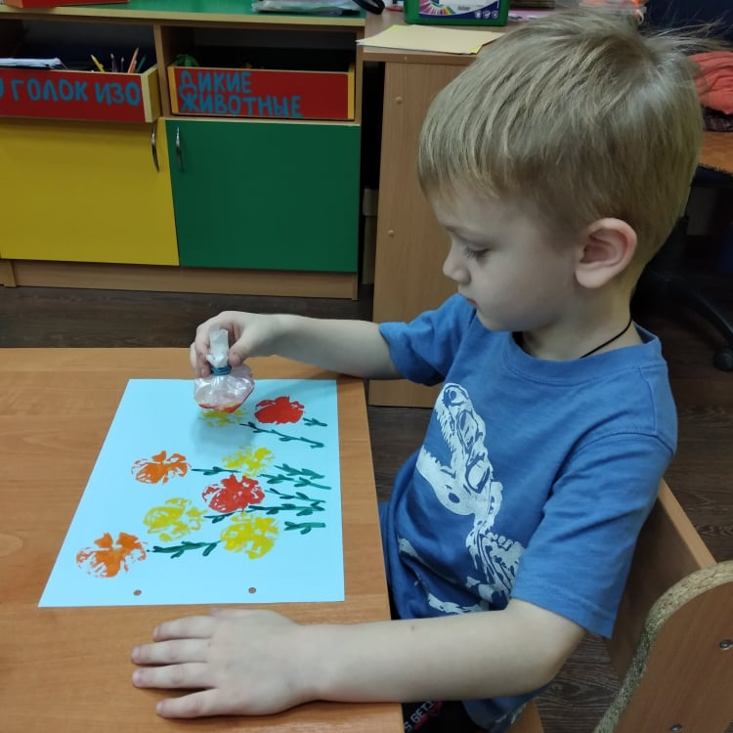
  - - Эй, ромашки,
Дайте мне ответ:
Вы откуда,
Если не секрет?
- Не секрет, -
ответили ромашки, -
Нас носило солнышко
  - В кармашке!

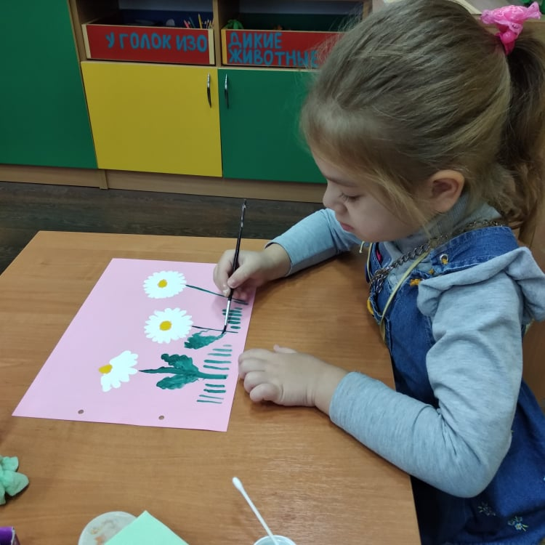
  - Нарисую я лошадку с белой правою ногой,
Гриву разукрашу гладко, что приглажена рукой,
Хвостик длинный и пушистый, глаз лукавый - не моргнёт,
Шёрстка бархатом искрится. Кто уздечку подберёт?

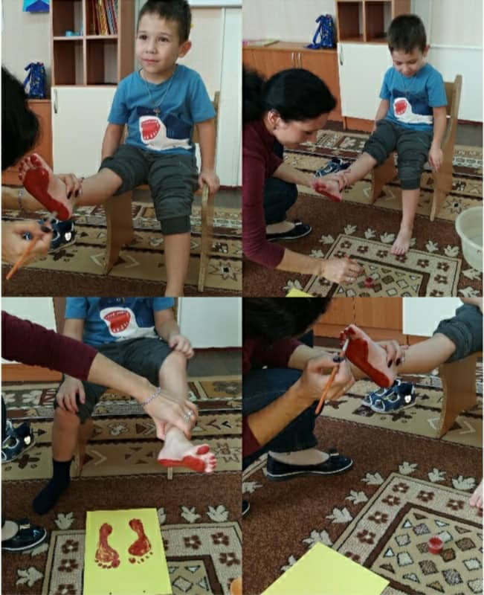

  - Только солнышко взойдет –
Мак на грядке расцветет.
Бабочка-капустница
На цветок опустится.
Поглядишь – а у цветка
Больше на два лепестка.

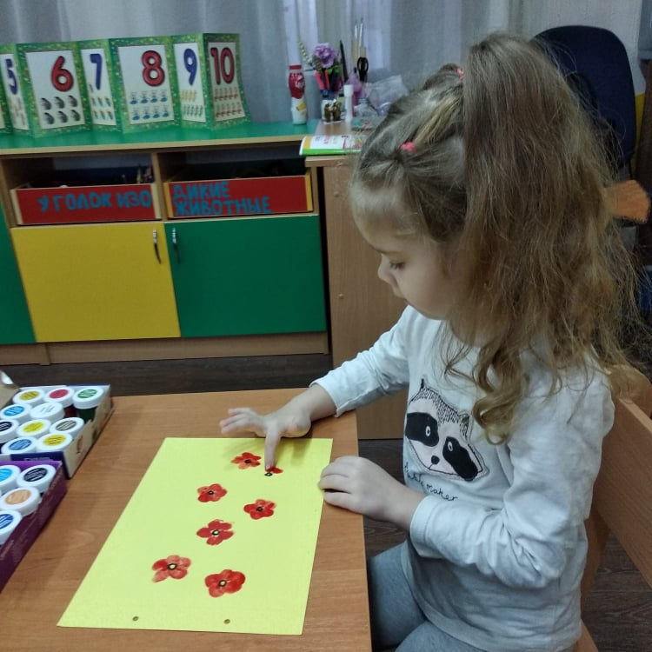

  - Одуванчик! До чего ж
Ты на облачко похож.
Страшно даже и взглянуть:
Как бы облачко не сдуть!

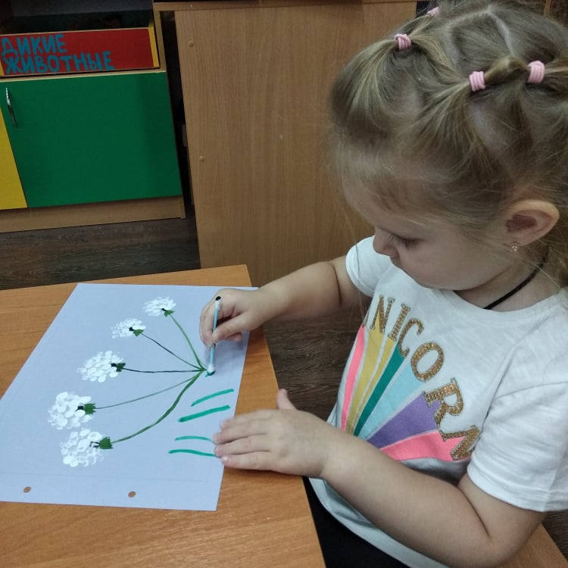

  - Желтый шарик по траве
  - Весело катился.
  - Говорят, на белый свет
  - Он вчера родился.
  - Рад он солнцу и теплу
  - Как любой ребенок,
  - Мошкам, крошкам, червяку…
  - Ведь малыш- цыпленок.

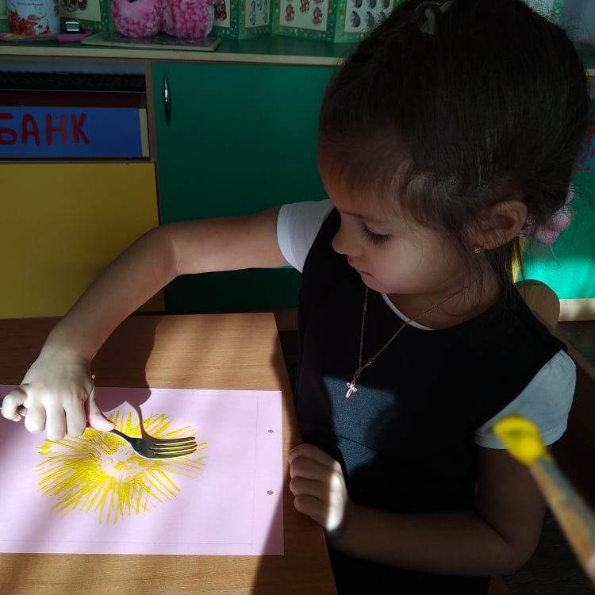

  - Один из них цветок лесной
  - пленяет яркой синевой.
  - Другой, по цвету, чуть бледней
  - укрылся в зелени полей.
  - И нам своё подскажут имя
  - звеня: "Я, КОЛОКОЛЬЧИК синий".

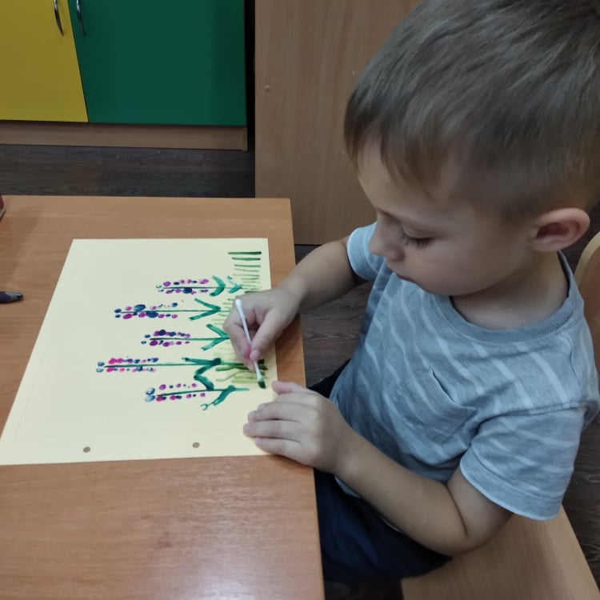

Бежит тропинка через луг,
Ныряет влево, вправо.
Куда ни глянь, цветы вокруг,
Да по колено травы.
Зеленый луг, как чудный сад,
Пахуч и свеж в часы рассвета.
Красивых, радужных цветов
На них разбросаны букеты.

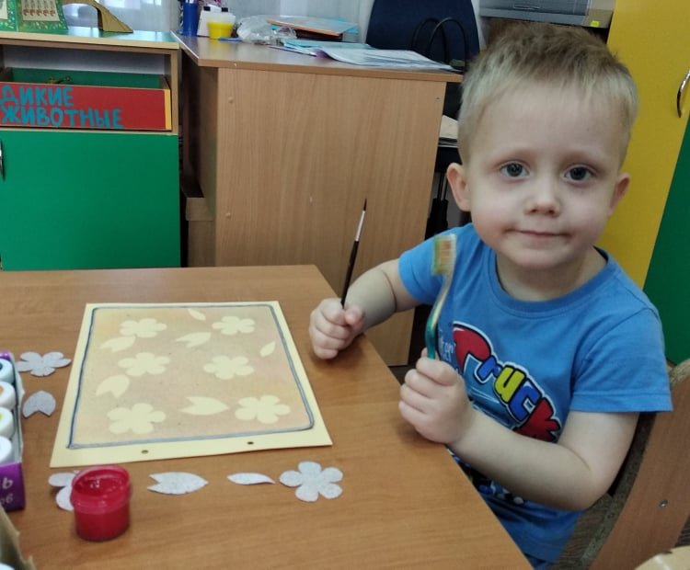

  - Попугай сидит на ветке
Яркой красочной расцветки.
Он, конечно, настоящий
И по-русски говорящий.
Иногда кричит по- птичьи.
Птица всё же! Для приличья
Замолчит минут на пять,
А потом - опять кричать!

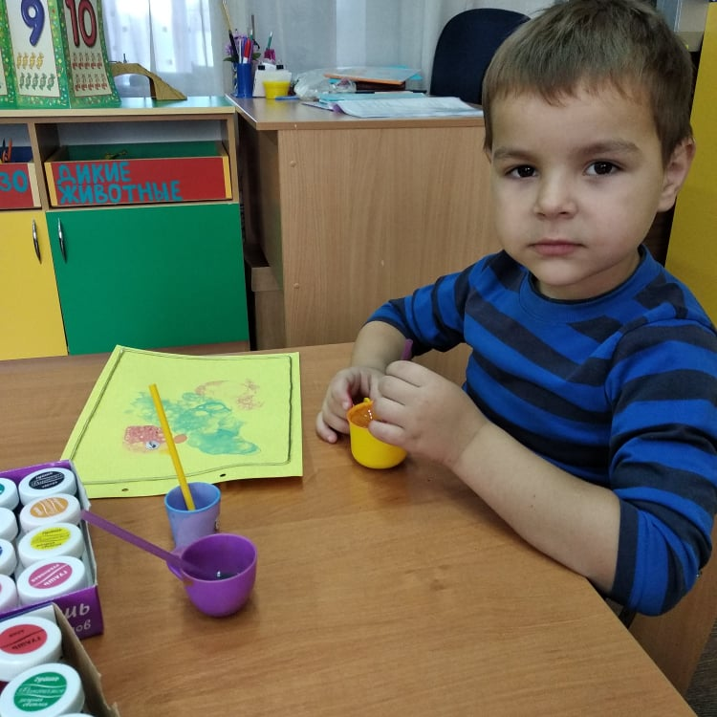

  - Во дворе расцвел тюльпан,
  - Его в обиду я не дам:
  - Сорвать не дам здесь никому,
  - Сломать не дам я псу.
  - Весной он этой отцветет,
  - А через год опять взойдет.
  - Я любоваться буду им,
  - Друзьям всем расскажу своим.

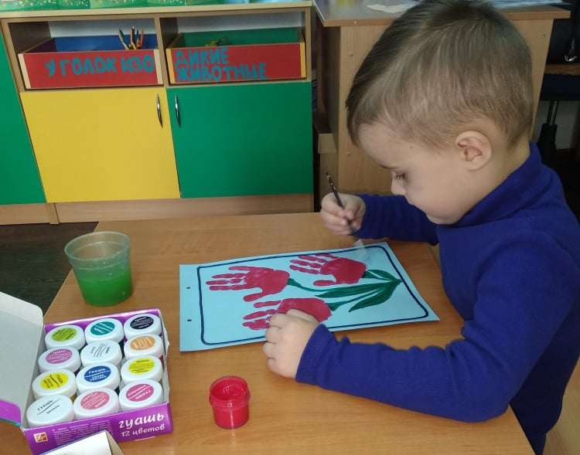

  - Хоть не зверь я и не птица,
  - Но сумею защититься!
  - Растопырю коготки-
  - Только тронь мои цветки!

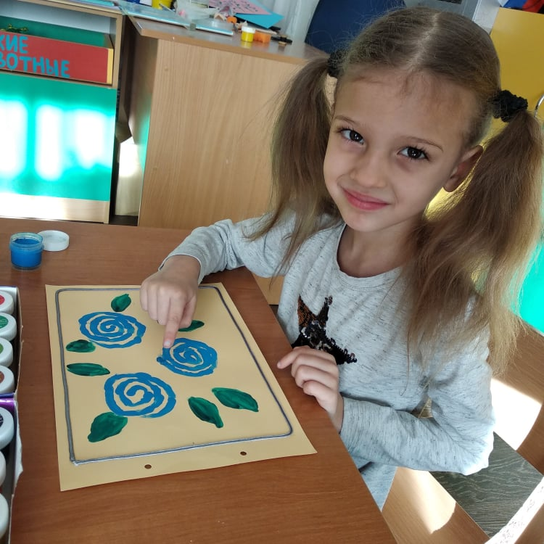

  - Так нежен незабудок цвет-
  - Сравнила с ними я рассвет…
  - Вот кустик розовеньким был,
  - Свои бутоны распустил,
  - И стал небесно- голубым,
  - Таким воздушно- неземным.
  - Приятен мне небесный цвет-
  - Мой незабудковый рассвет!

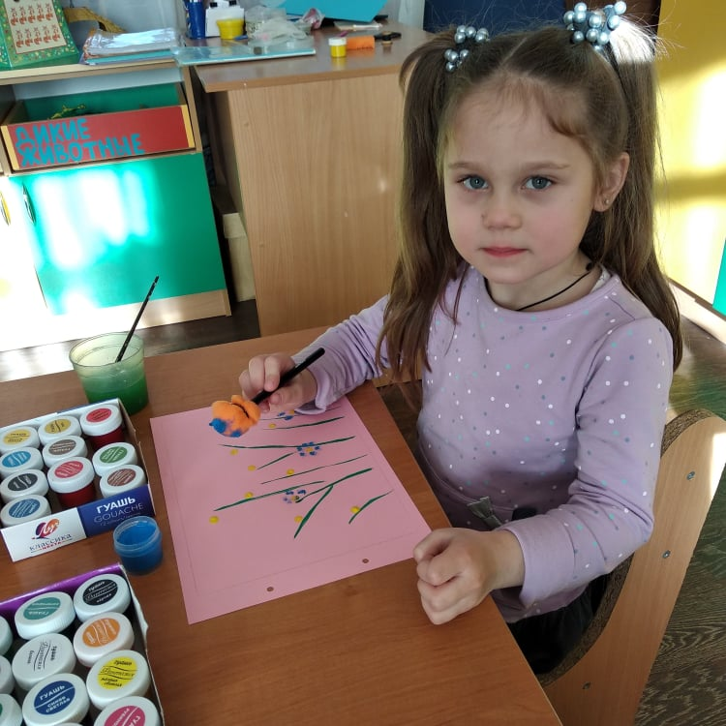
Средь пустой долины
Нету гнезд орлиных.
Нарисуем замок мы
Выше, чем заборы!
В шапках или без –
Аж до самых до небес.
Пусть орлы садятся
И на них гнездятся.

